Северо – Казахстанская область Акжарский район
КГУ «Ащигольская средняя школа»
учитель географии Бижанова Карлыгаш Амантаевна
Обобщающий урок в 7 классе по теме «Северная Америка»
Цели урока:
Обобщить знания, умения, навыки о материке Северная Америка; расширить познавательный интерес к предмету, воспитывать творческую активность.
Тип урока: урок обобщения и систематизация знаний.
Оборудование: карта « Северная Америка», атласы, контурные карты, учебник, раздаточный материал.
Ход урока
1.Организационный момент. Ученики делятся на две группы.
2.Опрос домашнего задания. Тесты (2 варианта)
Вариант 1
1. Материк Северной Америки полностью расположен в полушарии: а) Северном и Южном б) Западном и Северном в) Северном и Восточном.
2. Крайняя южная точка материка: а) мыс Марьято б) мыс Мерчисен в) мыс Сент -Чарльз.
3. Самый большой по площади полуостров Северной Америки: а) Калифорния б) Аляска в) Лабрадор.
4. Самая высокая точка в Кордильерах: а) г. Эверест б) в. Орисаба в) г. Мак- Кинли.
5. Сильная изрезанность береговой линии на севере материка Северной Америки – это результаты деятельности: а)геологических процессов б) океанических волн в) ледника
6. Крупнейшее месторождение железной руды находится: а) в Кордильерах в) на Центральных равнинах в) в Аппалачах.
7. Крупнейшее месторождение железной руды находятся: а) в Аппалачах б) на Миссисипской низменнсти в) на Великих равнинах.
8. Крупнейшее месторождение нефти находится: а) на Миссисипской низменнсти б) в Скалистых горах в) на Великих равнинах
9. Большая часть материка Северной Америки располагается в климатическом поясе: а) арктическом б) умеренном в) субтропическом.
10. Какое из озер относится к группе Великих Американских озер: а) Виннипенг б) Мичиган в) Атабаска.
Ответы: 1-б, 2-а, 3-в, 4-в, 5-в, 6-б, 7-а, 8-а, 9-б, 10-б.
Вариант 2
1. Какая река соединяет оз. Эри и оз. Онтарио: а) Огайо б) Св. Лаврентия в) Ниагара.
2. Русло в виде каньона имеет река: а) Колорадо б) Рио – Гранде в) Юкон.
3. Самая большая по площади природная зона Северной Америки: а) тайга б) тундра и лесотундра в) саванны и редколесья
4. Прериями в Северной Америке называют: а) пустыни б) саванны в) степи.
5. Только в Северной Америке обитают: а) песец б) скунс в) овцебык.
6. Какой ягоды нет в зоне тундры Северной Америки: а) брусники б) малины в) голубики.
7. В какой природной зоне растут ель, береза и дуб: а) тайга б) влажные леса в) смешанные леса.
8. В какой природной зоне преобладают травянистая растительность: а) степь б) смешанные леса в) тундра и лесостепь.
9. Какие почвы характерны для степной зоны: а)дерно-подзолотисые б) красно –желтые ферралистые в) черноземы.
10. Пшеницу и кукурузу в Северной Америке выращивают в районе: а) Центральных равнин б) Великих равнин в) Миссисипской низменности.
Ответы: 1-в, 2-а, 3-а, 4-в, 5-в, 6-б, 7-в, 8-а, 9-в, 10-б.
3.Основная часть урока.
1) Географический диктант «Самый, самый…»
Самая большая по площади страна. (Канада)
Самая крупная горная система. (Кордильеры)
Самый большой остров Земли. (Греландия)
Самое жаркое место (Долина Смерти)
Самый большой и глубокий в мире каньон. (Большой каньон реки Колорадо)
Самая высокоразвитая и многонаселенная страна. (США)
Самая протяженная на земном шаре подземная пещера. (Флинт - Мамонт)
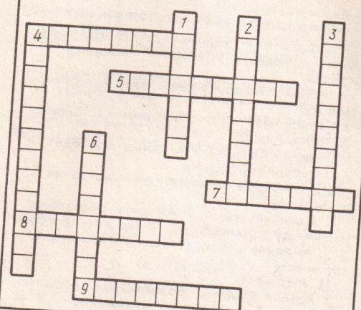
2) Решение кроссвордов. Воды Северной Америки.
По горизонтали:
4. Река бассейн Северного Ледовитого океана. 5. Самая крупная река Северной Америки. 7. Озера на востоке материка. 8. Река с глубоким каньоном. 9. Озеро в центральной части материка. (4. Маккензи. 5. Миссисипи. 7. Великие. 8. Колорадо. 9. Винниипег.)
По вертикали:
1. Приток крупнейшей реки Северной Америки. 2. Море,омывающее Центральную Америку. 3. Водопад. 4. Залив на юге. 6. Залив на севере, «ледяной мешок». (1. Миссури. 2. Карибское. 3. Ниагарский. 4. Мексиканский. 6. Гудзов.)
3) Задание для I группы. Географическое положение
Назовите отличительные черты географического положения Северной Америки от Южной:
- Южную Америку пересекает …, а Северную нет.
- Северная Америка омывается … океанами, а Южная … .
- Через Северную Америку проходят … и …, а через Южную … .
- К Северной Америке ближе материки …, а к Южной … .
(1 экватор. 2)Тихим, Атлантическим, Северным Ледовитым океанами, а Южная – Тихим и Атлантическим. 3) Северный полярный круг и северный тропик, экватор и южный тропик. 4) Южная Америка и Евразия, а к Южной - Северная Америка и Антарктида)
Задание для II группы. Рельеф
- Назови объекты, обозначенные цифрами: 1- горы, 2 –горы, 3 –низменность, 4 – равнины, 5 – равнины.
- В состав какого древнего материка входила Северная Америка?
- Почему в горах (1) происходят землетрясения, извержение вулканов, а в горах (2) их не бывает?
- Основная часть …Америки расположена между тропиком и Полярным кругом, а …Америка – между Карибским морем и тропиком. ( На контуре Северной Америки объекты: 1) Кордильеры 2) Аппалачи 3)Миссисипская 4) Центральные равнины 5) Великие равнины. 2) Входила в состав Лавразии. 3) Кордильеры – горы молодые. Их формирование еще продолжается, Аппалачи – горы старые. 4) Северная Америка, Южная)
4) «Знаешь ли ты карту» Учащиеся отвечают на вопрос и показывают географический объект на карте.
1. Канал между Северной и Южной Америкой. (Панамский канал)
2. Залив на юге Северной Америки. (Мексиканский залив)
3. Холодное течение у северо- восточных берегов. (Лабрадорское течение)
4. Система озер. (Великие озера)
5. Море на юге материка. (Карибское море)
6. Древние разрушительные горы. (Аппалачи)
5. Итог урока

